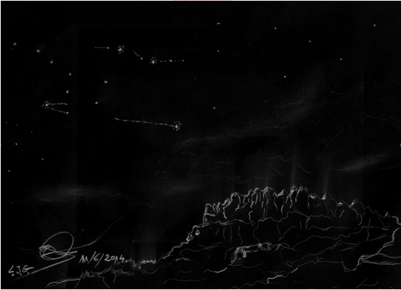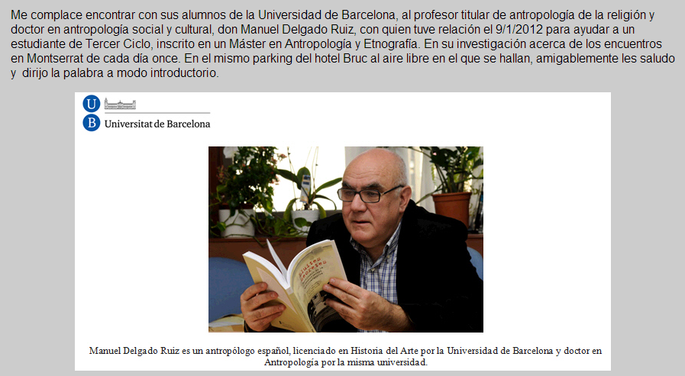
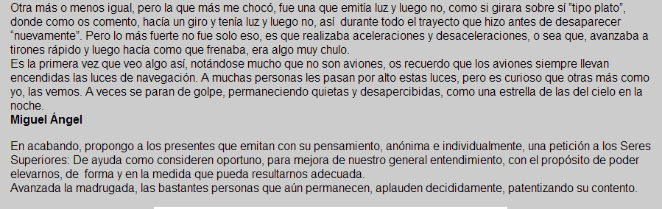

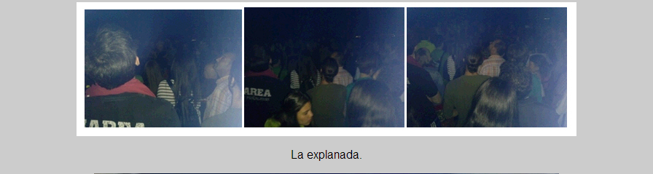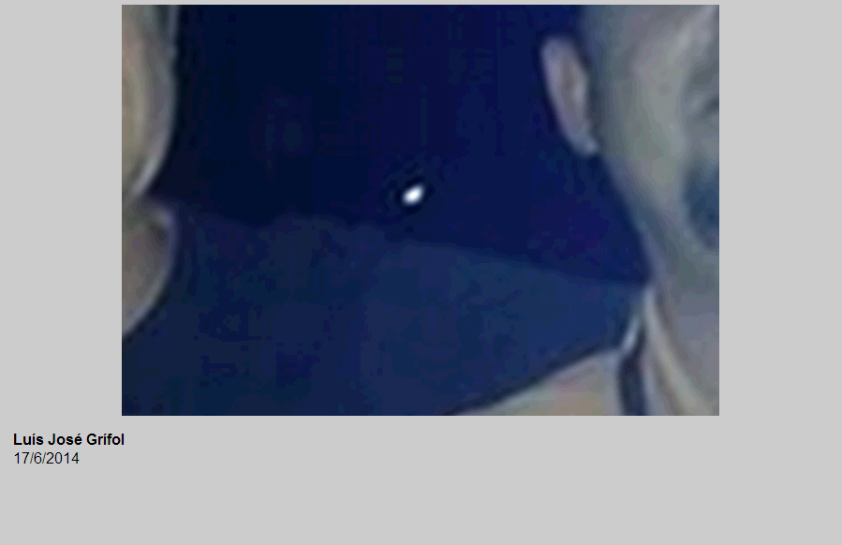


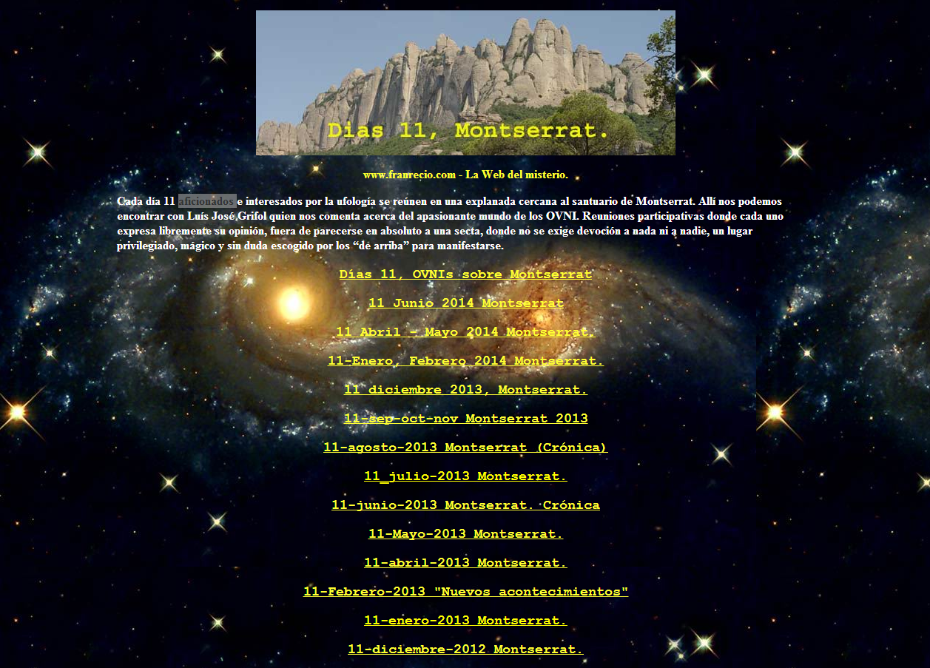
20140728

Taller seminario en Montserrat (2014) - Legado Cósmico ...
es-es.facebook.com/290901580956155/photos/a.../723960117650297/?...
hace 12 horas 20140721 - Aunque lejano, un ovni lenticular es captado por Sol desde la ventana del salón del Hotel Bruc en Montserrat, guiada por un impulso. En la ampliación y...


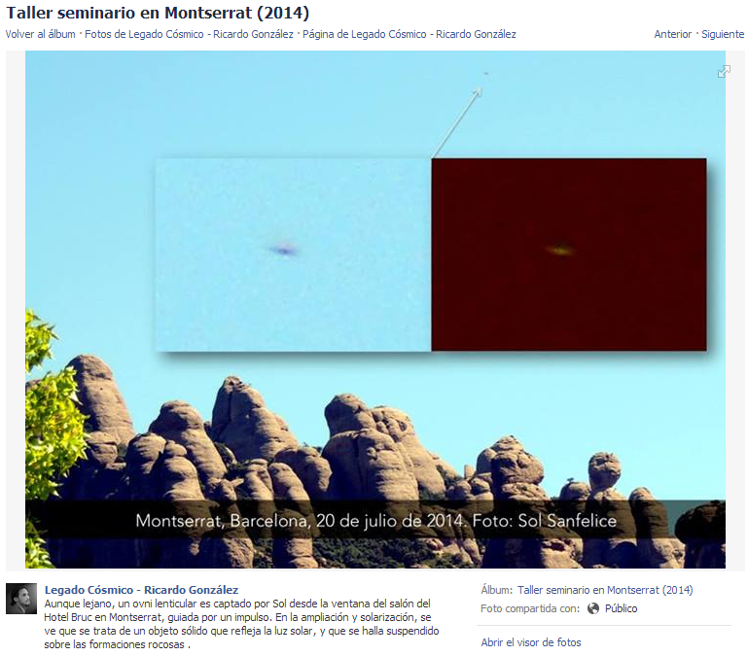
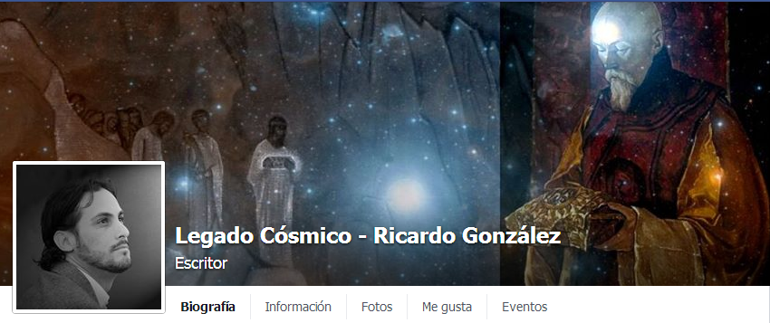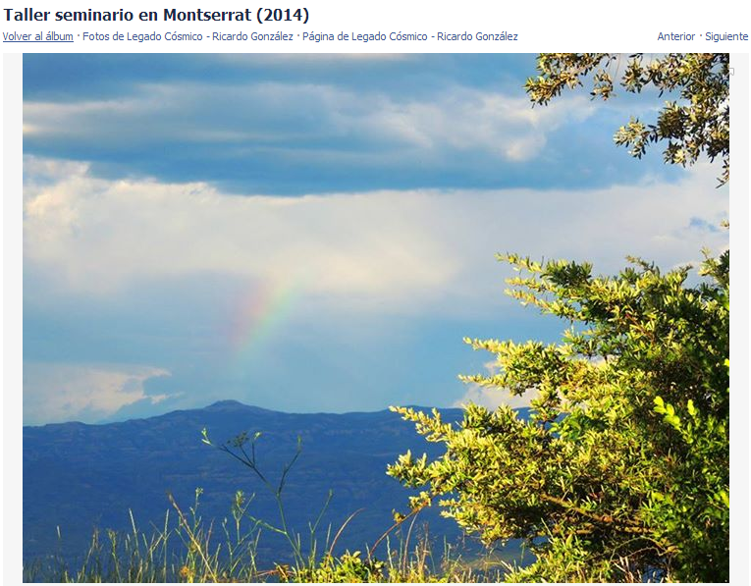
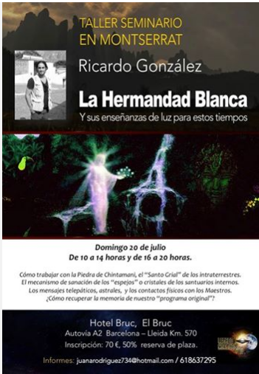

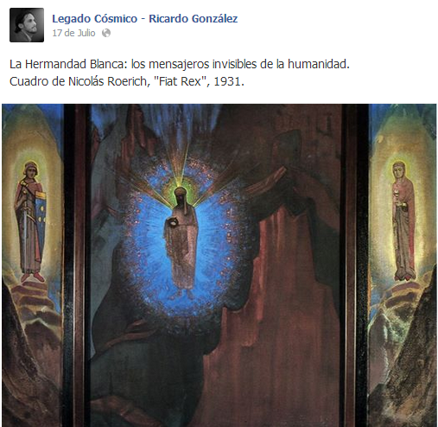
FERNANDO MULLOR <fernandomullor@hotmail.com>
El Domingo 20 de julio de 2014 19:34, escribió:
Querido primo, te mando el enlace con el programa grabado en Ivoox, (gracias por tu intervención!!, quedaron todos encantados, se nos quedó bien corta tu participación) te llamo en breve, un fortísimo abrazo!!

http://www.ivoox.com/candelabro-1-temporada-2-programa-14-07-14-audios-mp3_rf_3331997_1.html?autoplay=1



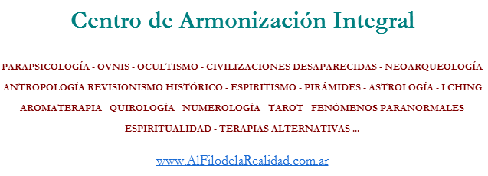


En algún artículo anterior, me he referido a Q’enko, en las proximidades de Cusco, como un sitio ceremonial de terapéutica chamánica basada en ritos a la Pachamama. Recientemente he tenido oportunidad de regresar con aún más detenimiento al lugar, contrastando mis observaciones en el terreno con las tradiciones ancestrales locales. Puntualmente, pude compartir algunas conversaciones con uno de los “pacos”, maestros del saber originario que aún sobreviven perdidos en las estribaciones cordilleranas.
Isidro Callorumán es uno de ellos. “Pampa Misayoc” –que es lo mismo que decir “maestro que comunica con los espíritus” nos acompañó parte de nuestro deambular y en lo personal comenzó a enseñarme algunas –sólo unas pocas pero complejas- técnicas de “sanación chamánica” de las que él habitualmente echa mano. No es éste el lugar de abundar sobre las mismas. Sí, por el contrario, participarles que mis inquietudes sobre la naturaleza de Q’enko se las expuse con la

Sí, ya sé que mi imaginación puede ser calenturienta. Pero junto al “trono del inka”, desde donde se observa Q’enko -como se explica en el texto- este extraño afloramiento rocoso… ¿no les hace divagar pensando en los restos fosilizados de una antiquísima nave espacial caída a tierra?
satisfacción de comprobar que, cuando menos en la tradición popular, las “leyendas” apuntan a mis mismas conclusiones. Y, como sabemos, toda leyenda oculta un dejo de verosimilitud.
Recordemos que Q’enko significa, en quechua, “laberinto”. Y de hecho los pasillos conocidos entre las peñas –se sabe que hay más bajo tierra, aún no explorados, por las mismas razones presupuestarias que el 80 % de los sitios ceremoniales de toda América no lo han sido- conforman un ambular laberíntico donde los remotos sacerdotes realizaban una caminata de tipo iniciático. Aquí no puedo menos que traer a colación la universalidad de esta práctica, consistente en caminar en determinada “actitud” para, con la cadencia del movimiento y el estado meditativo que le acompañe, nutrirse de las energías del lugar y, a la vez, “activarlo” o “despertarlo”. Ignoro aún cómo sería ese “ritmo” en Q’enko. Por comparación, citaré que en Cholula, estado de Puebla, México, donde he participado en algunas, el mecanismo consiste en que quien guía la experiencia abre la marcha –en hilera- haciendo sonar un “atekokoli” o caracola, seguido de una “sahumadora” que con copal va despejando el camino, mientras elresto de los participantes caminamos encolumnados, con la vista en el suelo, siguiendo la direcciòn y la cadencia de los pasos del guía, quien se desplaza en tramos rectos, en tramos ondulantes, ora acelerando el paso, ora desacelerándolo. No me extrañaría que la técnica se repitiera aquí.
Ya he señalado, también en otra oportunidad, que estoy convencido que estas culturas no solamente conocían la existencia de las redes de “energías telúricas” (Hatmann, Cathie, etc.) tal como la antigua civilización china sabía de las “venas del Dragón” (fundamental en la disciplina del Feng Shui) sino que se valieron en su provecho de las mismas, como apunté en la modificación del comportamiento de las líneas Hartmann en las “canchas de pelota” de Xochicalco y Cantona o para dinamización del agua corriente en los “baños” de Netzahualcoyotl, o el “laberinto” de la catedral de Chartres, o las danzas “en caracol” de Caravaca. Por lo tanto me es obvio que la erecciòn de sitios ceremoniales tenía que ver con la prematura detección de esos “untos de poder” y las actividades que se realizaran en los mismos –cito el caso de estas caminatas- permitiría “sintonizar” esas conexiones energéticas donde, entonces, la razón de ser de la interacción con la Pachamama, Tonantzintlalli o Madre Tierra sería la expresión intimista y sacra de esa funcionalidad energética.
Pero también dimanan otras aplicaciones para Q’enko. Lo dije: uno no puede recorrer este sitio sin dejar de evocar a Samaipata, en Bolivia. El mismo tallado en canaletas zigzag en las rocas. Las fosas que como conductos corren por la superficie d elas piedras y conver4gen en grafías casi simbólicas. Es fácil imaginar esas infructuosidades artificiales rellenadas con grasa y aceite y, en las noches, encendidas con fuego, con jeroglíficos mensajes hacia lo Alto.
Ese empíreo Alto de los Dioses. Que eran demasiado “humanos”. Cuando algunos nos acusan de “facilismo intelectual” (al reducir el panteón metafísico de dioses ancestrales a visitas y contactos extraterrestres) se les escapa algunas consideraciones que, por prolijidad, enumeraré aquí:
- Se trata de “dioses” que necesitan comer, beber, tener lugares especiales y reservados para descansar. Incluso, se les ofrece el comercio carnal con humanos.
- Si algo caracteriza a una Deidad es su don de ubicuidad. Si tiene que ir de aquí a allá, simplemente, lo hace en un instante. Pero los dioses inkas, como los sumerios, los egipcios, los mixtecas, necesitan un tiempo dado –y no breve en ocasiones- para trasladarse. Los de aquí –“dioses civilizadores” como, por caso, Wiracocha- demoraban “un día” en dirigirse de Cusco a la costa del Pacífico. Eso habla de entidades físicas que se mueven en tres dimensiones.
- Por consiguiente, esas entidades literalmente “descienden del cielo”. Una deidad, con todos sus atributos, se te aparece a tu lado. Pero éstos, no. Van, de un punto “x” (“en lo Alto”) a un punto “z” (Aquí Abajo”). Wiracocha, recuerden, se va en balsa hacia la Polinesia al final de su paso por la región.
- Los inkas hacían severo distingo entre los “Dioses Constructores del Universo” (Inti, Quilla) y los “dioses civilizadores” (el caso de Wiracocha, Tunupa, etc). Los atributos humanos los tenían los segundos, nunca los primeros, lo que pone de manifiesto que no se trata de una mera proyecciòn de la naturaleza humana a consecuencia de algún primitivismo en sus abstracciones teológicas (difícil de admitir, por otra parte, para cualquiera que se haya tomado el trabajo de conocer en profundidad la genialidad de la civilización inkaica) ya que, de ser así, no se señalaría esa distinción tan marcada. Y a propósito de Wiracocha: observen esta imagen del “dios” (actualmente en el Museo deAmérica en Madrid), de época, donde se le muestra, tan “humano”.
Episódicamente, se enviaban mensajes a lo Alto desde Q’enko, por el método ya descripto. Y en esas ocasiones, ni el Inka podía estar presente. Debía contentarse con observar desde un kilómetro de distancia, más precisamente desde frente a las murallas de Sacsajhuaman, donde aún existe el “trono del inka” en el que, sentado, quizás alguno de ellos fue testigo de una nueva visita de los dioses. O quizás esperaron en vano un regreso que nunca fue. Sentado en él, yo también he meditado sobre esto, mirando hacia Q’enko…

carmen domenech <tresrosas5@yahoo.es>
El Domingo 20 de julio de 2014 0:12escribió:

Descubren en la India pinturas rupestres de hace 10.000 años con ovnis y extraterrestres representados
MEP 19 DE JULIO DE 2014COMMENTS (1)
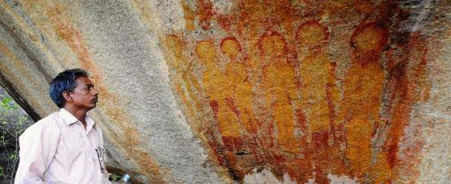
El pasado mes de mayo la NASA hizo una revelación que sorprendió a la opinión pública, sugiriendo que antiguos grabados rupestres que se encuentran en todo el mundo pueden haber sido creados por seres extraterrestres. William Edmondson, de la Universidad de Birmingham, colaboró en la elaboración del libro titulado “Arqueología, Antropología y Comunicación interestelar” y fue el responsable de sugerir la teoría del arte rupestre en la Tierra y su origen extraterrestre.
Edmondson sugirió que los antiguos grabados fueron creados por extraterrestres siendo necesario replantearse la forma en que se realiza la búsqueda de señales de otros mundos y como contactar con ellos. Esta revelación fue el inicio de como la comunidad científica abordaba el tema extraterrestre, admitiendo de una vez por todas que seres de otros mundos podrían haber venido a la Tierra miles de años antes.
Pero las sorpresas nunca vienen solas, ahora el periódico “The Times of India” ha publicado el descubrimiento de pinturas rupestres datadas en 10.000 años que representan seres extraterrestres y ovnis.
Los antiguos visitantes de la India
En el artículo publicado por “The Times of India”, afirma que el departamento de arqueología del estado indio de Chhattisgarh descubrió “pinturas rupestres de 10.000 años de antigüedad que representan extraterrestres y ovnis”. Según el artículo, el arqueólogo indio JR Bhagat ha sugerido que los indios prehistóricos tuvieron contacto con civilizaciones extraterrestres.
“Los hallazgos sugieren que los seres humanos en tiempos prehistóricos pudieron haber visto o imaginado seres de otros planetas que en la actualidad continúan creando gran curiosidad entre la gente y los investigadores. Se necesita una investigación más extensa para obtener más resultados. Chhattisgarh actualmente no tiene ningún experto que pueda dar claridad sobre el tema”, dijo Bhagat.
Las cuevas donde están representados estos curiosos humanoides se encuentran bajo el pueblo de Chandeli y Gotitola. Curiosamente, este lugar es conocido por sus leyendas que hacen mención a otros mundos. Bhagat dice que hay algunos locales que adoran estas pinturas, y también hay leyendas locales interesantes sobre criaturas que aparecen representadas en las pinturas.
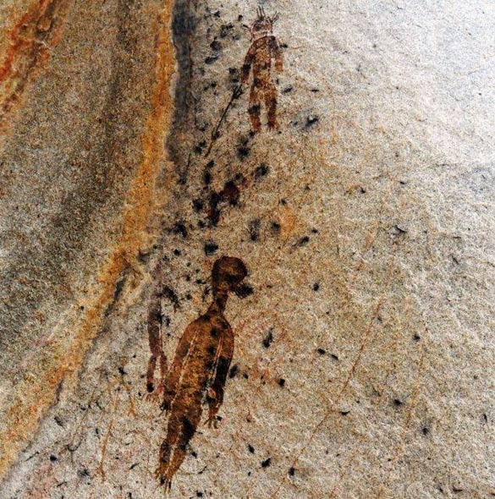
Los antepasados ​​de los locales contaban historias sobre seres llamados “gente Rohela”, que traducido significa: “Los de pequeño tamaño”. Se dice que estos seres venían del cielo mediante objetos voladores redondos y que se llevaban a los locales, para no ser vistos jamás.
“Aunque son pocos los que adoran las pinturas, otros narran historias que han oído acerca de la “gente rohela”, los de pequeño tamaño, que solían aterrizar desde el cielo en un objeto volador con forma redonda y se llevaban a una o dos personas del pueblo para nunca regresar”, explicó Bhagat.
Las pinturas en cuestión representan lo que en otros contextos arqueólogos suelen identificar como imágenes chamánicas de seres humanos, híbridos humano-animales y formas geométricas. También se puede observar una figura con un casco con astas, antenas, que parece desprender una especie de rayos cósmicos. Bhagat también afirma que las pinturas son de color natural y tienen extrañas imágenes que representan personas con trajes espaciales como atuendo.
“Las pinturas son en tonos naturales que casi se han desvanecido a pesar de los años. Las figuras extrañamente talladas parecen sostener objetos como armas y no tienen características claras… no parecen tener nariz ni boca. En algunas imágenes, incluso parecen vestir trajes espaciales”, explicó Bhgat. “No podemos refutar la posibilidad de la imaginación de los hombres prehistóricos, pero los seres humanos en la antigüedad por lo general no tenían tanta imaginación.”
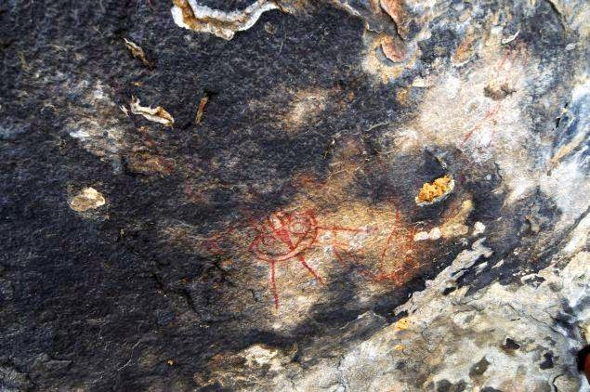
Para concluir, agregó que se trata de una sorprendente coincidencia que este tipo de pinturas antiguas tengan fuerte parecido con los ovnis que aparecen en las películas de extraterrestres.
“La antena en forma de abanico y las tres patas del soporte del vehículo muestran claramente una similitud con el tipo de ovni”, concluyó Bhagat.
La investigación sobre este sorprendente hallazgo está en curso, y otros arqueólogos serán consultados para ayudar a identificar a las misteriosas criaturas y objetos en la obra de arte antigua. Está claro que ya es innegable que seres de otras civilizaciones estuvieron en la Tierra (o siempre han estado aquí) y que su presencia quedo plasmada en el arte rupestre de todo el mundo. Ahora solo cabe esperar lo que muchas personas llevan años reclamando: ¿Cuándo harán público el contacto extraterrestre?

Marketing conspiracional: el Branding de los ovnis y las ...
Hace 3 horas 20140714
www.informabtl.com/2014/07/14/...el-branding-de-los-ovnis-y-las-sectas En caché
Montserrat Gutiérrez; Jaime ... Vanessa Garza; Marketing conspiracional: el Branding de los ovnis y las ... así como también despiertan y activan el fenómeno ovni.

MARKETING CONSPIRACIONAL: EL BRANDING DE LOS OVNIS Y LAS SECTAS
by YURIRIA RODRÍGUEZ on JULIO 14, 2014 Este artículo tiene 25 vistas
in ACTIVACIONES, BRANDING EMOCIONAL, CAMPAÑAS

¿Por qué se venden tan bien y sin demasiada promoción los productos relacionados con “alguien nos vigila”?, ¿cómo es que el “Código Da Vinci?” sigue provocando interés?, ¿es algo que llama la atención por morbo?, ¿o será que existe un mercado especial para este sector?
Más notas relacionadas con Branding emocional:
Branding emocional: El penal misterioso de Holanda contra Argentina
Telemarketing: Lo que se puede aprender del Hotline en Internet
Perder como siempre: Marketing experiencial de la afición mexicana
Son activaciones que llevan muchos años entre los consumidores, basta con recordar las múltiples convenciones en los puntos de venta “avistamiento ovni” en lugares como Tepoztlán o en Catemaco, Veracruz.
Indudablemente un sin fin de asiduos fanáticos y consumidores de lo “conspiracional” se dan cita en la zona 51, para conocer el lugar donde supuestamente se realizó una autopsia a un alíen. Este tipo de clientes adquieren imágenes, bajan videos de Youtube, así como también despiertan y activan el fenómeno ovni.
Alguien los vigila y es la demanda. Si quieren asistir a una convención, las activaciones con videoconferencias, grupos de cazadores de lo enigmático; así como aquellos que venden la atracción por el más allá de la muerte, al ofrecer servicios de comunicación con fantasmas y otros tópicos semejantes.
Las ventas del Código Da Vinci han levantado gran polémica entre los editores más envidiosos, pues se trata de más de 30 millones de ejemplares adquiridos en puntos de venta de lo más diversos. Más allá de que su contenido sea dudoso, el escritor Dan Brown logró crear un éxito basado en el Marketing conspiracional. En su libro desfilan toda clase de grupos religiosos, hasta una bastante torcida historia acerca de los masones.
A partir del Código Da Vinci se hizo una película estelarizada por Tom Hanks, después el autor pudo publicar una gran cantidad de libros, sino con el mismo éxito editorial, sí con una enorme acogida.
Tagged as: Activaciones, branding emocional, clientes, Conferencias, conspiración,Convenciones, Fans, Marketing conspiracional, teorías de la conspiración, ventas

El Día Mundial del OVNI recuerda el aniversario del “incidente de...
LaRed21-2/7/2014
Por decimotercer año consecutivo se conmemora el Día Mundial delOVNI, una iniciativa creada en Estados Unidos y que tiene sus actos ...


2 DE JULIO

El Día Mundial del OVNI recuerda el aniversario del “incidente de Roswell”

Por decimotercer año consecutivo se conmemora el Día Mundial del OVNI, una iniciativa creada en Estados Unidos y que tiene sus actos centrales en pleno desierto frente a la controvertida ex base militar.
02 de julio de 2014 a las 09:34 hs
9
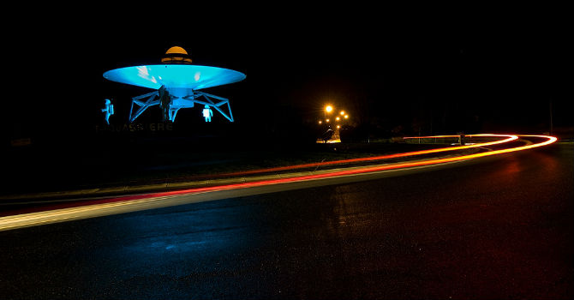
Foto: Tintin44 – Sylvain Masson
Se espera que unas cinco mil personas concurran al desierto de Nuevo México, donde se asegura que una nave espacial se estrelló en el año 1947 y sus tripulantes fueron hallados –incluso alguno todavía vivo- y desde entonces las autoridades guardan un secreto absoluto sobre el tema. Desde siempre los militares norteamericanos han negado la hipótesis del objeto volador no identificado allí caído, y han dado una serie de argumentos que jamás convencieron a los seguidores del asunto.
Se trata del caso más conocido y controvertido, de los miles de avistamientos de Objetos Voladores No Identificados (OVNI´S) que existen a la fecha, aunque ninguno de ellos ha permitido confirmar oficialmente la existencia de lo extraterrestre.

Una vez más miles de turistas le dan vida a Roswell
La ciudad de Nuevo México recibe este año una vez más a miles de visitantes que comulgan con el fenómeno ufológico, y convierten la localidad en un hervidero de turismo focalizado en un solo tema, pero que permite su constante supervivencia.
El International UFO Museum and Research Center (Museo Internacional de los OVNI y Centro de Investigación), se convierte por una horas en el eje de la localidad con miles de asistentes, que esperan en largas colas para presenciar aspectos del fenómeno bajo la consigna: “Educar al público en general sobre todos los aspectos de los UFO´s”.
Paralelamente se celebra el Festival del OVNI, que se extiende hasta pasado el 4 de Julio, fecha nacional estadounidense, donde habrá desde concursos de disfraces hasta carrozas que desfilan por el centro de la ciudad, todas con motivos extraterrestres, además de conciertos musicales y –por supuesto- debates y foros donde se tratará una vez más lo ocurrido en Roswell, uno de los mayores misterios de la historia contemporánea.

Notícies de Monistrol de Montserrat | ManresaInfo.cat
www.naciodigital.cat/.../Monistrol+de+Montserrat
hace 1 día20140727 - Detenen un home per robar en un cotxe al pàrquing de Montserrat ... Antològica de Josep Maria Subirachs al Museu de Montserrat. L'Espai d'Art Pere Pruna ...


Mor el monjo de Montserrat Francesc Xavier Altés
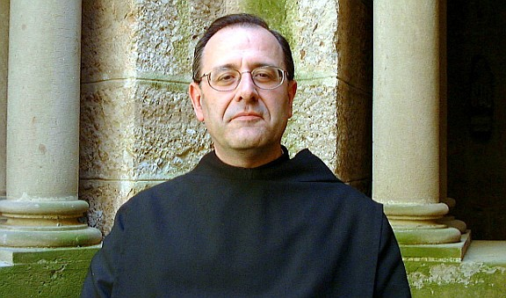
El monjo de Montserrat Francesc Xavier Altés. Foto: Monestir de Montserrat
El monjo de Montserrat Francesc Xavier Altés va morir aquest dissabte després d'una llarga malaltia. Llicenciat en Teologia, era un gran especialista en litúrgia i en història. Tenia 66 anys, en feia 44 que era monjo i l'any 1987 va ser ordenat sacerdot al Monestir de Santa Maria de Montserrat. Del 1980 al 1984 va ser responsable del taller d'enquadernació del Monestir de Montserrat i del 1986 al 1988, director de la Biblioteca del Monestir. A més, des del 1982 era conservador de la Secció de Llibres del segle XVI i des del 1983 membre de la Societat Catalana d'Estudis Litúrgics. Tant pels seus orígens familiars com pels seus estudis, era un expert coneixedor de la història del llibre i la impremta.
El pare Francesc Xavier Altés va néixer a Barcelona el 9 d'abril de 1948. Fill de la família d'impressors Altés de Barcelona -fundada l'any 1886-, va entrar al Monestir cistercenc de Santa Maria de Solius l'1 de desembre de 1968, on va fer la professió simple el 8 de febrer de 1970 i la solemne el 25 d'abril de 1976. El 20 d'agost de 1979 va entrar al Monestir de Santa Maria de Montserrat on va ser ordenat sacerdot el 1987.
L'any 1977, Francesc Xavier Altés es va llicenciar en Teologia en l'especialitat de Litúrgia, a la Facultat de Teologia de Catalunya. Del 1980 al 1984 va ser responsable del taller d'enquadernació del Monestir de Montserrat i del 1986 al 1988, director de la Biblioteca del Monestir. Des del 1982 era conservador de la Secció de Llibres del segle XVI i des del 1983 era membre de la Societat Catalana d'Estudis Litúrgics, de la qual en va ser també secretari.
Especialista en litúrgia i història, el pare Francesc Xavier Altés va col·laborar amb nombrosos articles en publicacions especialitzades, com 'Studia Monastica', 'Miscel·lània litúrgica catalana', 'Revista catalana de teologia', 'Studia Vicensia', 'Studia Anselmiana', 'Urgellia', 'Lligall' o 'Randa'. També escrivia habitualment en publicacions de Montserrat com la revista 'Serra d'Or' i 'Montserrat: butlletí del Santuari', amb articles per a la divulgació del patrimoni montserratí.
Tant pels seus orígens familiars com pels seus estudis, entre altres a l'École des Chartes a París, era un expert coneixedor de la història del llibre i de la impremta. Va ser membre de la Comissió per a la revisió dels llibres litúrgics hispano mossàrabs, i també membre de la Societat Verdaguer.
Altés ha publicat diversos llibres relacionats amb la història de Montserrat com el 'Llibre Vermell de Montserrat', 'Història de Montserrat (888-1258), 'L'església nova de Montserrat', 'El diplomatari del monestir de Santa Cecília de Montserrat', 'Annals de Montserrat, 1258-1485' o 'La imatge de la Mare de Déu de Montserrat'.


Caminada nocturna dissabte des de Montserrat a Manresa

Es tracta d'un itinerari guiat de 23,6 quilòmetres que ressegueix l'últim tram del camí ignasià i tindrà una durada aproximada de 6 a 8 hores
Redacció | Actualitzat el 08/07/2014 a les 10:30h
Arxivat a: Esports, Montserrat, caminada, turisme
L'Oficina de Turisme de l'Ajuntament de Manresa, dins del marc dels actes de 'Manresa 2022', ha organitzat per aquest dissabte, 12 de juliol, una caminada nocturna per seguir les passes que San t Ignasi va fer abans d'arribar a Manresa l'any 1522.
La ruta guiada, que va de Montserrat a la capital del Bages, és de 23,6 quilòmetres, un desnivell de 479 metres +/ 992 metres i està prevista que duri de 6 a 8 hores.
El punt de trobada dels caminants serà a la Plaça del Monestir de Montserrat a les 18.30h des d'on s'iniciarà l'excursió que inclou un tast dels productes del Bages, la màgia de gaudir de la posta de sol i un final de trajecte sota la llum de la lluna plena.
El preu de la sortida és de 15 euros que inclou el guiatge especialitzat, assegurança, material de seguretat i degustació de productes bagencs. No inclou el sopar, l'aigua i el transport fins a Montserrat. S'aconsella portar roba còmoda, frontal o lot.
Aquestes excursions es van estrenar el passat mes d'abril amb la visita guiada que es va fer a un grup concertat procedent del Brasil i, posteriorment, va ser un grup de periodistes alemanys, que acompanyats per una representant de la Oficina Espanyola de Turisme de Frankfurt, els que van recórrer l'últim tram del camí ignasià.
Ambdós grups van aprofitar l'excursió per fer una visita guiada pels espais ignasians de la ciutat.
Les persones interessades es poden adreçar a la Oficina de Turisme de Manresa, a la plaça Major, 10; o visitar el web www.manresaturisme.cat.

Èxit de la primera caminada nocturna Montserrat – Manresa
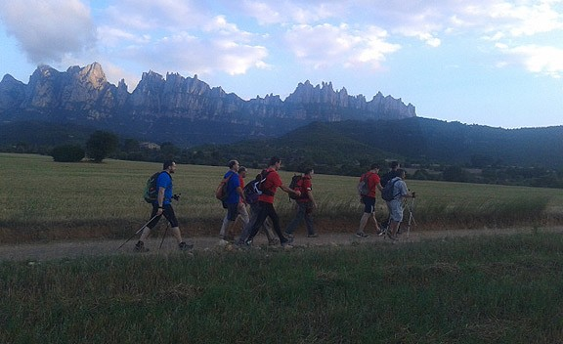
Vint-i-cinc persones s'han apuntat a la primera caminada nocturna. Foto: AjM
Èxit de participació en la primera caminada nocturna de Montserrat a Manresa organitzada per l'Oficina de Turisme. La ruta segueix l'última etapa del Camí Ignasià, que s'inicia a Loiola i acaba a la capital del Bages. Aquesta iniciativa forma part de les activitats organitzades a l'entorn de la Manresa ignasiana i el projecte Manresa 2022.

L'excursió, que va començar a dos quarts de set de la tarda de dissabte i ha acabat a les dues de la matinada de diumenge, havia aplegat 23 inscripcions. Com l'experiència està limitada a 15 persones s'ha format un grup d'11 i en breu s'organitzarà una segona sortida amb les restants 12 persones apuntades.
El grup ha anat acompanyat d'un guia especialitzat de muntanya, Albert Marsiñach, i pel camí han gaudit d'un tast de productes de la cooperativa Mengem Bages (sucs de fruites, coques de recapte, fruits secs i xocolates) i d'un tast de vins de l'Oller del Mas de la DO Pla de Bages.
La proposta combina el senderisme amb el relat històric de l'experiència de Sant Ignasi i dels diferents punts d'interès de la ruta com Santa Cecília, o l'església de Castellbell, sense oblidar els monuments més destacats com el Monestir de Montserrat, l'Oller del Mas o la Cova de Manresa, al final del recorregut.

Últims preparatius del Festival d'Orgue de Montserrat

L'organista de l'església Saint Thomas de Nova York serà l'encarregat de donar el tret de sortida al certamen
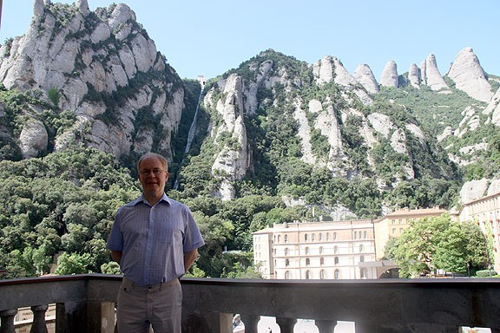
L'organista de l'església deSaint Thomas de Nova York, John Scott. Foto: Mar Martí
La Basílica de Santa Maria de Montserrat està enllestint els darrers detalls per inaugurar aquest dissabte al vespre la quarta edició del Festival Internacional d'Orgue. L'artista encarregat de donar el tret de sortida serà l'organista de l'església de Saint Thomas de Nova York, John Scott, que aquest divendres ja es troba a Montserrat per fer els últims assajos. Després de tenir un primer contacte amb l'orgue de la basílica ha explicat en una entrevista a l'ACN que "és un molt bon instrument, que sumat a l'acústica increïble de la basílica, li dóna a la música una nova dimensió". El festival s'allargarà fins el 6 de setembre i comptarà amb un total de quatre actuacions d'artistes internacionals.

La quarta edició del Festival Internacional d'Orgue de Montserrat. Abat Cassià M. Just, in memoriam, arrancarà aquest dissabte amb el concert de John Scott, organista de Saint Thomas de Nova York.En total, el certamen comptarà amb quatre actuacions (el dissabtes 5 i 19 de juliol, el 9 d'agost i el 6 de setembre) d'artistes de renom internacional. Així ho ha explicat el director artístic del festival, el pare Jordi Agustí Piqué, qui ha detallat que "presentaran un repertori molt variant dins de la línia del festival amb grans obres del repertori organístic".
Piqué ha posat de relleu que el festival té dues vessants: una "cultural", que és la de "presentar l'instrument com un element de la música clàssica al gran públic"; i, de l'altra, la de "donar la possibilitat a grans organistes de presentar la seva forma de fer música a partir d'un gran repertori". "La nostra finalitat és combinar l'excel·lència clàssica amb la difusió popular", ha manifestat el director artístic del festival.
A banda de Scott, la Basílica de Santa Maria de Montserrat acollirà els concerts de l'organista titular de l'església Prioral de Sant Pere de Reus Josep M. Mas Bonet; el mestre Jordi Figaró, al flabiol i la tenora, acompanyat a l'orgue pel P. Jordi-Agustí Piqué i els motets de J. S. Bach a càrrec de la Cappella Lacensis de l'Abadia de Maria Laach alemanya.
El director artístic del festival ha remarcat que a Catalunya hi ha una "representació molt notable" d'organistes. Segons ha detallat, "hi ha artistes que s'han format a Catalunya que estan fent carrera internacional i alguns ocupen places importants arreu del món". "Hi ha un bon planter d'organistes catalans de gran qualitat i esperem que Catalunya també es posi al nivell amb els concerts i els nous instruments que s'estan construint arreu del país"

John Scott actua per primer cop a Montserrat
L'organista de l'església de Saint Thomas de Nova York, John Scott, és el primer cop que visita Montserrat i ho fa amb motiu del Festival Internacional d'Orgue. Scott va arribar a l'Abadia aquest dijous al vespre per poder fer els darrers assajos a la Basílica de Montserrat abans del concert de dissabte al vespre. En una entrevista amb l'ACN, ha fet una valoració molt positiva del seu primer contacte amb l'orgue montserratí: "És un bon orgue i la basílica té una acústica increïble".
Scott ha relatat que el mes de març ja va tenir un contacte amb Montserrat degut a la visita que va fer l'Escolania a Nova York. "Vam gaudir d'una visita dels escolans i va ser un esdeveniment enorme, l'església es va omplir de gom a gom per escoltar-los", ha explicat. Per ell, és un plaer ser a Montserrat i ha detallat que "he estat diverses vegades a l'estat espanyol però mai aquí". Després de Catalunya, Scott oferirà concerts a diferents punts d'Europa com Alemanya o Anglaterra.
Pel que fa al repertori que oferirà al concert inaugural del festival, Scott ha detallat inclourà peces del repertori clàssic organístic, entre les quals s'hi trobaran "algunes peces del segle XVII i XVIII d'Alemanya i també algunes peces contemporànies d'Anglaterra". "Serà una barreja de la música per a orgue europea", ha resumit. En aquest sentit, Scott ha explicat que a cada concert interpreta peces diferents perquè "intento que la música s'adapti a l'orgue de cada lloc".

Antològica de Josep Maria Subirachs al Museu de Montserrat

L'Espai d'Art Pere Pruna acull un conjunt d'escultures que ofereixen una visió molt representativa de les diverses etapes de l'itinerari creatiu de l'artista
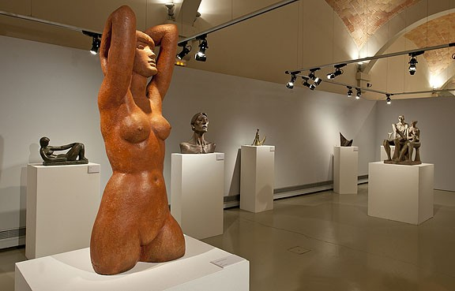
El Museu de Montserrat acull una antològica de Josep Maria Subirachs. Foto: MdeM
L'espai d'art Pere Pruna del Museu de Montserrat (MDM) acull una petita mostra antològica amb un conjunt d'escultures de Josep Maria Subirachs, que ofereixen una visió molt representativa de les diverses etapes de l'itinerari creatiu d'aquest artista barceloní, que va morir el proppassat 7 d'abril. Subirachs ha estat un dels escultors catalans contemporanis més emblemàtics. És protagonista d'una trajectòria sòlida i reconeguda internacionalment.

La mostra, que es pot veure fins a la tardor en aquesta sala d'exposicions temporals del museu montserratí, conté un petit conjunt de figures femenines que encara respiren les influències noucentistes dels anys quaranta i cinquanta, que tot seguit i de manera gairebé imperceptible desemboquen en un expressionisme més vigorós.
Ve després l'opció decidida envers l'abstracció, i encara les tensions de les pinces i les falques, l'obsessió per la geometria integrada en una concepció metafísica de la realitat, l'encís del món clàssic, de la seva mitologia i les seves formes més depurades que conformen un repertori nou que torna a incloure la figuració i el joc dels volums encaixats dins una sintaxi plena de cites cultes, sovint hermètiques. La mostra, que porta per títol Subirachs escultor, obra selecta, ha comptat amb l'assessorament de Judit Subirachs-Burgaya, filla de l'artista.
L'obra de Subirachs a Montserrat és força present. En el decurs de la seva vida, l'artista va realitzar diversos treballs per al Monestir benedictí. La primera va ser la Creu de Sant Miquel (1962), seguida de l'efígie de Sant Domènec de Guzmán (1970), el Monument a Ramon Llull (1976), la Capella del Santíssim de la Basílica de Santa Maria (1977), l'estàtua de Sant Jordi (1986) i la imatge de Nostra Senyora de Montserrat (2001), situada a la secció Nigra sum del Museu de Montserrat. L'any 2013 es van incorporar dos relleus de l'any 1985, que es poden veure al peu de la torre abacial del Monestir, i que pertanyen al conjunt més característic de l'univers temàtic de Subirachs. Porten per títol Ariadna i Hermes, per mitjà de les quals l'artista explica el seu concepte de l'home.

Jordi Guasch <spritermes@gmail.com>
El Viernes 11 de julio de 2014 12:51, escribió:
Rv: TUS DOS MUNDOS DE PROBLEMAS O FELICIDAD

Según el BUDISMO (especialmente de la escuela japonesa de Nichiren), las personas nos movemos en uno o dos mundos, condiciones de vida, ESTADOS DE CONCIENCIA.
Averigua cuál o cuáles son los tuyos, los de tus amigos, familiares y conocidos.
Casi todas las personas tienden a vivir o estar en un mundo más que en otro. El karma , y la voluntad de superar su parte negativa, influye.
Lo resumo con un brevísimo ejemplo con un "yo" impersonal (puedes ser tú, un familiar, un amigo, un conocido):
6 SENDEROS O MUNDOS INFERIORES (los Estados más habituales entre la gran mayoría de gente):
1-INFIERNO: Te citas con alguien pero esta persona te dice que vuestra relación ha terminado, que no comparte tus gustos personales. Sorprendido y herido, sientes que nunca serás feliz, que no tienes salida. nopuedes mantener una relación, tu trabajo es una calamidad, los problemas te desbordan. Tu sufrimiento es extremo, te parece imposible lograr un mínimo grado de felicidad.
2-CODICIA: Todo te parece poco, ya sea dinero, sexo o aprobación. Te fijas en personas que te parecen atractivas pero has abandonado la esperanza de conocer a la adecuada. Sentimiento de congoja y resignación donde los deseos fuertes e incumplidos distorsionan tu visión de la realidad.
3-ANIMALIDAD: Sientes que tu jefe no te valora. Disgustado, pero sin valor para enfrentarte a la autoridad, te diriges bruscamente a tu secretaria y empiezas a darle todas las tareas desagradables que puedes encontrar. Te dejas dominar con facilidad y, a su vez, tratas de dominar a los demás.
4-IRA: Desde muy joven sueles fastidiar a los demás. Te cabreas enseguida cuando el semáforo en rojo dura demasiado o un coche te corta el paso.
5-HUMANIDAD: Tiendes a ser pasivo, tímido, indolente; dejas que las cosas pasen de cualquier manera. Llevas una vida neutra, sin altibajos, vas haciendo...
6-CIELO (Éxtasis), FELICIDAD RELATIVA O TEMPORAL: Estás en el estado de "infierno", suena el teléfono y un compañero/a del trabajo atractivo /a para ti te invita a ir al cine porque le sobra una entrada. Cambia tu actitud ante el día, se reduce la magnitud de las circunstancias que te han llevado al "Infierno" y te ves envuelto en un aura de buena fortuna.
Todo esto pertenece al paisaje interior cambiante de la existencia humana. Das saltos adelante y atrás. Estos estados no son duraderos, vives principalmente en reacción a las circunstancias externas. Estás a merced de tu entorno. Tu bienestar depende de algo o de alguien. Estás condenado a llevar una vida de veleta (feliz cuando las cosas van bien e infeliz cuando no), controlando muy poco tu vida a pesar de realizar grandes esfuerzos para conseguirlo. LA VERDADERA FELICIDAD nunca puede echar raíces en estas arenas movedizas.
Pero dentro de nosotros tenemos el potencial para lograr un tipo de felicidad diferente, más sólida, que culmina en la felicidad absoluta de la BUDEIDAD. Un estado de felicidad creado por nosotros mismos.

4 MUNDOS NOBLES O MUNDOS SUPERIORES:
1-APRENDIZAJE: Animado por aquella llamada telefónica del compañero/a de trabajo y deseando no hundirte en un cúulo de sentimientos negativos que te inspira tu trabajo, te sumerges en él con un entusiasmo renovado, un importante e ilusionante proyecto que has elaborado durante bastante tiempo permitiéndote comprender mejor tu profesión y cómo funciona el mundo. Las horas vuelan como minutos.
2-REALIZACIÓN: Al llegar a casa, decides tocar tu guitarra, abandonada en un armario. Te ves cada vez más absorto en una secuencia concreta de cierta melodía (esa música que no le gustaba a tu anterior pareja) que explras a través de múltiples variaciones. Estás en un tipo de descubrimiento que viene de la disciplina. Este estado también es la emoción de controlar algo difícil, y se aplica tanto a la construcción de un barco en un astillero como a la composición de un soneto o una sinfonía.
3-BODHISATTVA (Compasión, misericordia): Supongamos que un melancólico acorde de guitarra te recuerda que tienes a un amigo enfermo en el hospital. Decides visitarlo de camino a un concierto de la música que más te gusta. Te hayas en el mundo de la compasión, que se caracteria por la voluntad de ayudar a los demás. La aspiración a la iluminación. La procupación por la felicidad y bienestar de los demás.
4-BUDEIDAD (ILUMINACIÓN) , FELICIDAD ABSOLUTA: Las cualidades que hacen verdaderamente buenos a los seres humanos. No es una felicidad dependiente, momentánea ni circunstancial. Estás totalmente inmerso en la práctica del Dharma. Te sientes feliz sin necesidad de apoyarte en nadie ni en nada externo a ti. Has cultivado el autoconocimiento y todo lo que realizas debe tener una utilidad positiva en tu entorno, en los demás, sean concidos o desconocidos. Sientes y practicas los elevados valores porque te salen del corazón, o de tu sólida mente.
Eres sincero, si das tu palabra la cumples; tienes buena intencionalidad de pensamientos, palabras y acciones. Hay en ti generosidad, paciencia, tolerancia, sabiduría, buen humor. No temes decir la verdad, ni a la muerte, pues comprendes la verdadera naturaleza de todo.
Entiendes el sentido de impermanencia, la alegría de vivir EN el momento y no PARA el momento. Practicas estas y otras cualidades del concepto filosófico-espiritual llamado Dharma que enseñaba Siddartha Gautama (Buda) pero que otras nobles personas han desarrollado en distintas épocas y culturas.



Avistamiento de Ovnis atrae a ufólogos a Arequipa
LaRepública.pe-20/7/2014
Anthony Choy Montes, ufólogo que lleva 17 años estudiando a los Objetos Voladores No Identificados (Ovnis), aseguró que la ciudad es una ...

Avistamiento de Ovnis atrae a ufólogos a Arequipa
Lunes, 21 de julio de 2014 | 9:29 pm
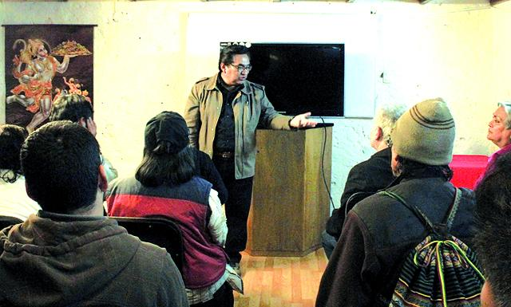
UFÓLOGO. Anthony Choy lleva 17 años estudiando ovnis. (La República)

ATRACCIÓN. Especialista Antonhy Choy, refiere que a nivel nacional existen 23 lugares de alto tránsito de objetos voladores no identificados.
Elmer Mamani.
Arequipa.
Arequipa no solo es rica en cultura y gastronomía, sino que también lo sería enfenómenos extraterrestres. Anthony Choy Montes, ufólogo que lleva 17 años estudiando a los Objetos Voladores No Identificados (Ovnis), aseguró que la ciudad es una de las 23 zonas de mayor avistamiento de platillos voladores a nivel nacional. El especialista llegó a esta conclusión entre los años 2001 y 2004, cuando perteneció a la Oficina de Investigación de Fenómenos Aeronómalos (OIFA) de la Fuerza Aérea del Perú (FAP), sin embargo indicó que la realidad no ha cambiado hasta hoy.
Prueba de ello sería que la madrugada del domingo 6 de julio, Choy Montes, junto al investigador arequipeño Rafael Mercado, tras una larga observación del cielo, pudieron grabar a entre 6 y 8 objetos con luces que se movían en patrones extraños. Este fenómeno se repitió los dos días siguientes. "Hay una cantidad enorme de información ovni en Arequipa que no es divulgada", cuestionó Choy Montes.
En su momento, Mercado detalló que gran cantidad de apariciones se registran en pleno atardecer, en la quebrada de Huairondo (que es parte de la planta de la minera Cerro Verde). Asegura que las zonas con alta presencia de minerales atraen a los ovnis.
El investigador, que integra la Asociación Peruana de Ufólogos (APU), indicó que como evidencia de ello cuenta con alrededor de cien testimonios y 40 filmaciones de la presencia de estos objetos extraños en el firmamento. "El 40% de estas pruebas confirman la presencia de ovnis", indicó.
El encuentro más significativo se produjo el 11 de abril de 1980 sobre en la base militar de La Joya.Ese día el piloto Óscar Santa María, a bordo de su avión Sukhoi 22, abrió fuego contra un objeto misterioso en forma de globo que sobrevolaba el lugar, pues creyeron que era un aparato de espionaje. Esto sucedió ante la atenta mirada de mil 800 militares.
LABOR DE INVESTIGADOR
Choy Montes arribó a Arequipa para dictar una conferencia sobre la presencia ovni en el país. En el evento contó sus experiencias como miembro de la OIFA - FAP, que hoy fue convertida en el Departamento de Investigación de Fenómenos Aeronómalos (DIFA). Entre los casos que manejó se encuentra el expediente Chulucanas (Morropón, Piura), que es el primer caso de ovnis investigado por el Estado, así como el testimonio del antropólogo chiclayano Klaus Honninger, quien dijo haber estado al frente de un alienígena en el desierto de Ica.
El ufólogo además refirió que cree en las abducciones (secuestro de un ser vivo por un ser extraterrestre) porque una mujer le confesó mediante la regresión(técnica de hipnosis para recordar vivencias olvidadas) que fue raptada por estos seres. "A nivel mundial existen casos de abducción. 1 a 2 % de testimonios son reales", refiere.
Cierto o no, Choy asegura que solo busca la verdad. "La pasión por el misterio es el motor de toda ciencia y arte verdadero, decía Einsten", citó.
NIEGAN INVESTIGACIONES
Pese a que la FAP relanzó la labor del DIFA, Choy asegura que cuando solicita información de las investigaciones que realizan, le responden que no existen. "Ponen como excusa que la información fue robada de sus oficinas", refiere Choy.
Al respecto, Mercado agrega que hasta Chile, a través de su Comité de Estudios de Fenómenos Aéreos Anómalos de la Fuerza Aérea (CEFFA), aceptó el avistamiento de un ovni en abril del 2013.

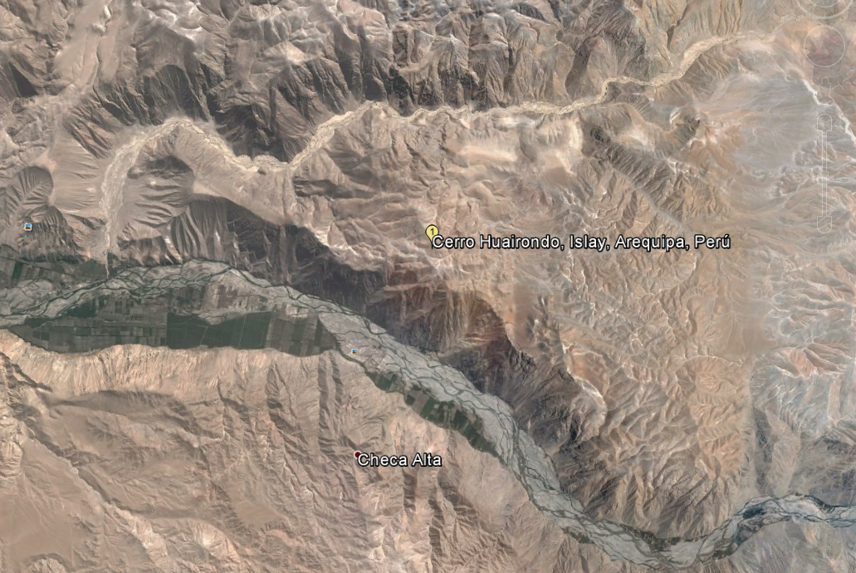
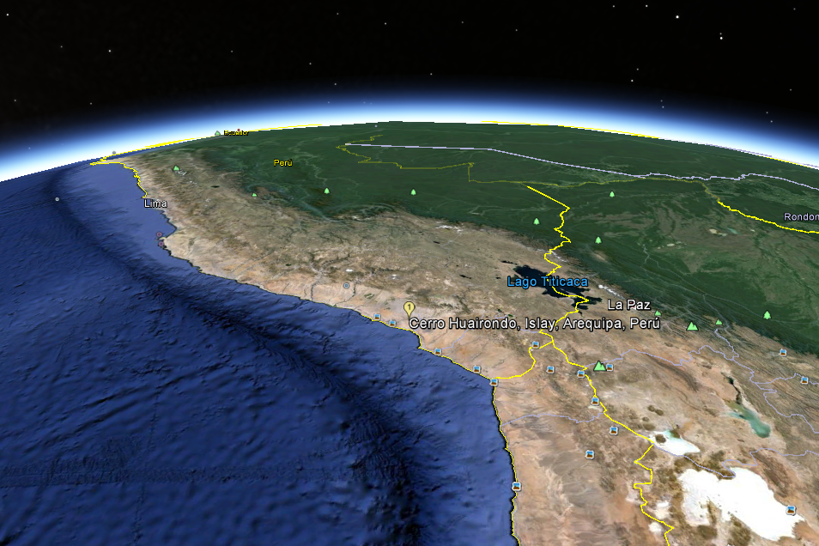

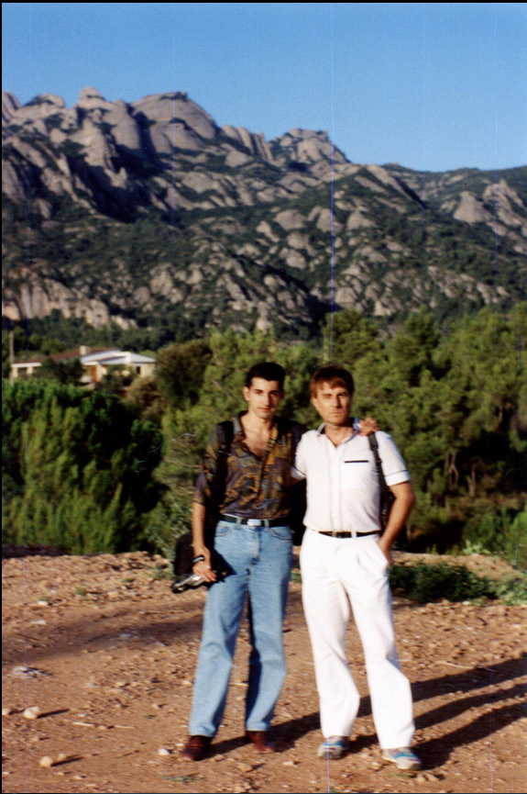
Moisés Garrido Vázquez y Luís José Grífol la tarde del Viernes 27/8/1993, en Montserrat.
Moisés Garrido Vázquez

20140728

Estimado Luis José:

Te adjunto una foto de aquella maravillosa e inolvidable jornada en Montserrat, el 27 de agosto de 1993. También te adjunto una entrevista que hice a una amiga contactada onubense y a su hija, también contactada. Salió publicada en "Más Allá". Al final del reportaje, cuento la experiencia OVNI que protagonicé junto a ella.

Mantenme informado, por favor, de lo que acontezca en Montserrat y de tus encuentros OVNIs. Y envíame esa revista que confeccionas. Muchas gracias.

Un fuerte abrazo,

Moisés

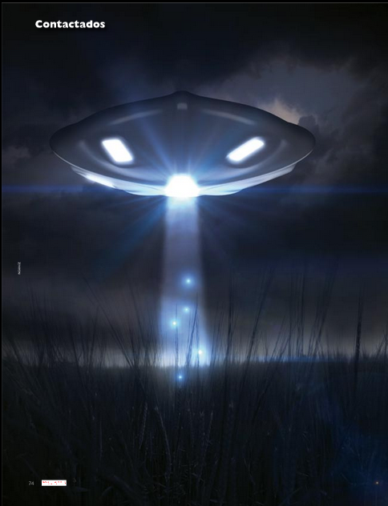
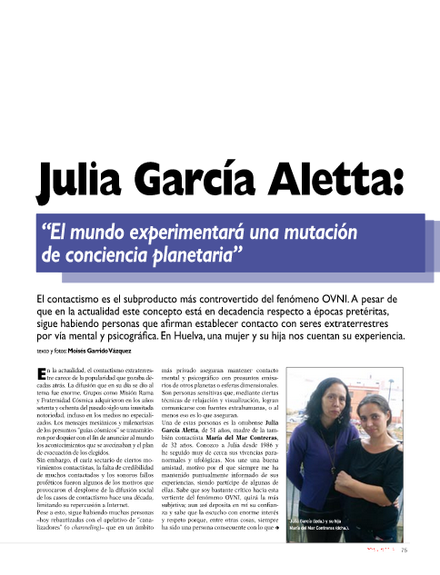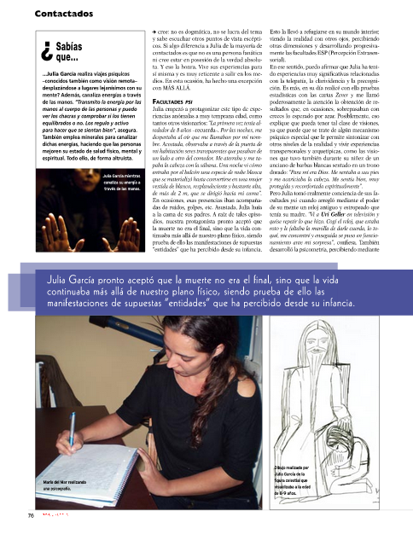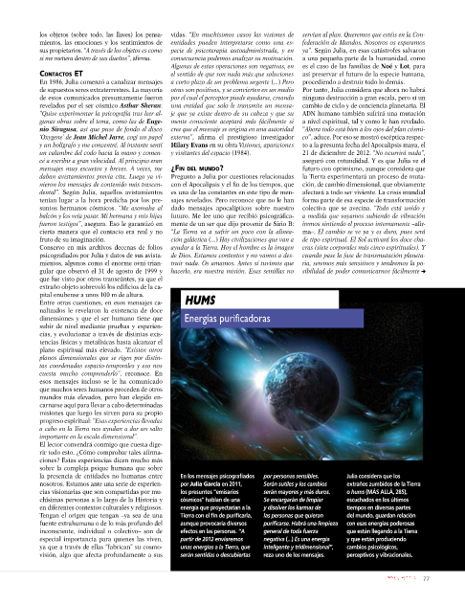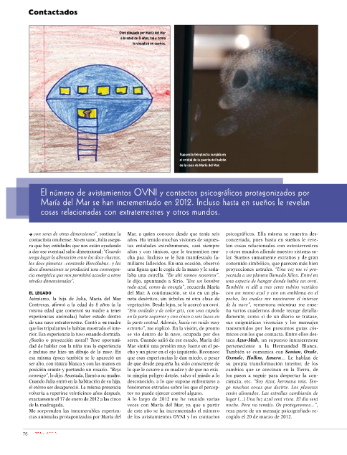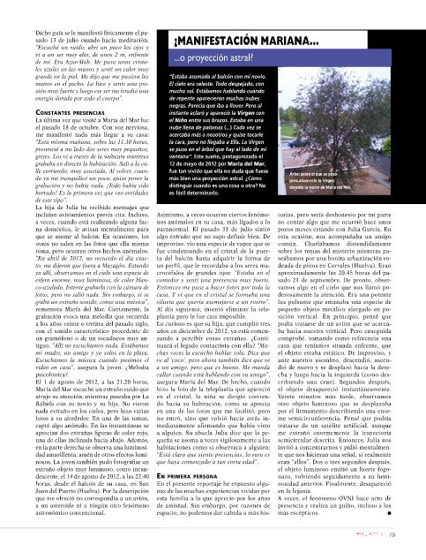
http://i1.wp.com/www.esferaiphone.com/uploads/Broken-Sword-5-montserrat.jpg?resize=520%2C245
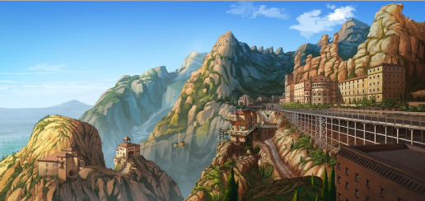

Broken-Sword-5-montserrat.jpg?resize=520,245
www.esferaiphone.com520 × 245Buscar por imagen
Broken Sword 5 montserrat 2 · App Store / iPad / iPhone / iPod Touch / Juegos. 18 jul, 2014. por M. Alejandro García Fuentes

Se esta ocultando el tema Ovni por el gobierno secreto.
www.2012concienciaypreparacion.com/t2112-ex-ministro-de-defensa-d...
hace 3 días 20140728 - Alerta Ovni Montserrat con Grifol los días 11 - ¿Cómo llegar? » OVNI en forma de ... Alert UFO Montserrat with Grifol on 11 - how to get? » UFO in the form

TVRip Documentários: Os Evangelhos Nazis (Canal História)
tvrip-documentarios.blogspot.com/.../os-evangelhos-...de Paulo Mota - hace 1 día - Luís José Grifol Juno Júlio César katrina kevin bacon Komodo krill lagartos lagos ... Minóicos mistério monstros montanhas Montserratmorte morteiros mundo ... tubarão baleia tubarões Tyrannosaurus Rex técnicas UFOUganda universo ...

domingo, 27 de Julho de 2014

Os Evangelhos Nazis (Canal História)


Título Original | The Nazi Gospels
Ano
Director
Distribuidor
Data de Emissão | 21/06/2014
Canal | Canal História
Duração | 01:27:02 min
Tamanho | 852 MB

Este especial examina as raízes da ideologia nazi e como o Terceiro Reich usou versões deturpadas da História e religião para defender o seu poder e ajudar a levar a Alemanha para a guerra e genocídio. A crença dos nazis na supremacia da Raça Ariana caracterizou a Segunda Guerra Mundial como uma guerra entre os alemães arianos e as “raças inferiores” – os eslavos russos e, especialmente, os judeus – uma crença que atingiu a consequência mais terrível o Holocausto.

Download

